Clase 2 Teo:
En el contexto del agilismo la visión de los requerimientos relacionados a los procesos definidos es distinta.
“La experiencia no es extrapolable”
Los procesos empíricos se basan en las iteraciones cortas constantes para retroalimentar el proceso, por ende, mejorar la eficiencia y efectividad del mismo. (las mismas corresponden a un mes por iteración)
Inspección – Revisar lo realizado previamente mediante la información de la retroalimentación.
Adaptación – Se modifica el proceso, las tareas, actividades, etc. Para mejorar el proceso gracias a la retroalimentación inspeccionada.
Transparencia – No se guarda información, se muestran los resultados y se mandan a la prox etapa de inspección.
Es por esta forma de trabajar que los procesos empíricos están fuertemente relacionados al agilismo.
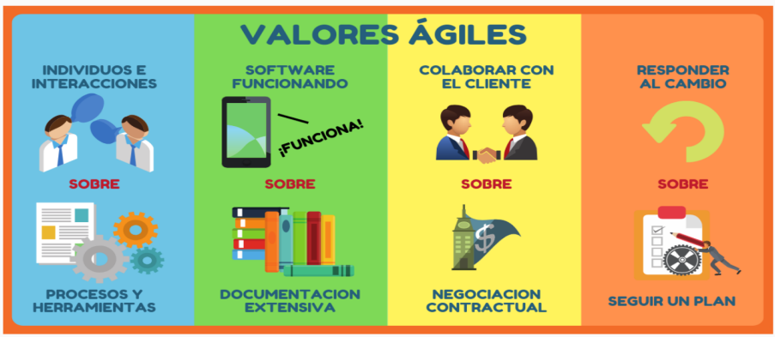

Los 12 Principios del Manifiesto Ágil:
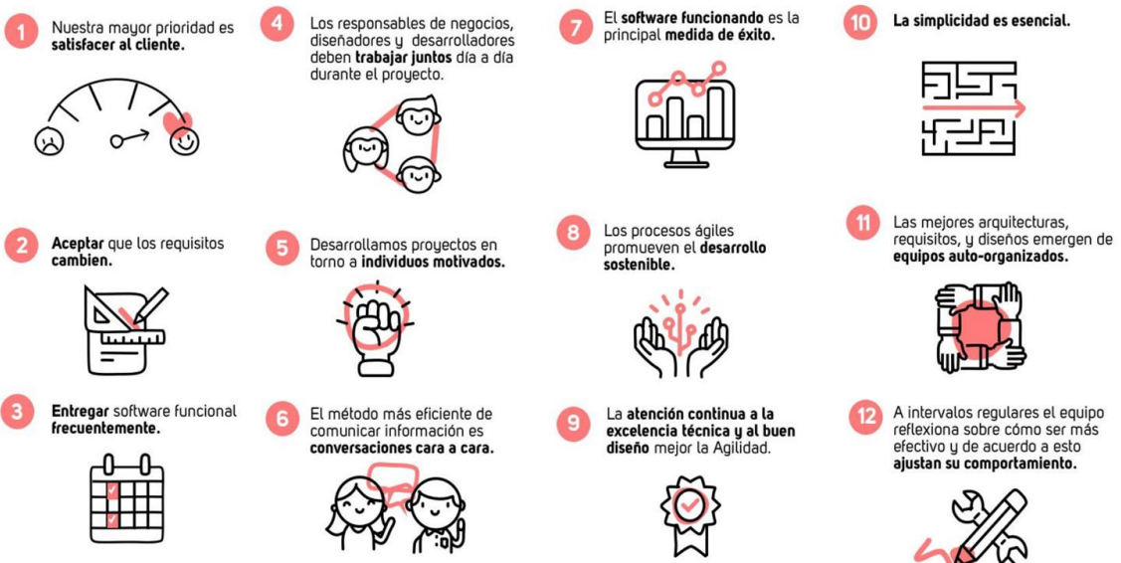
Que significa Agil? Adaptabilidad, balance entre cero proceso y poco proceso. Tiene una orientación hacia las personas antes que al proceso. Software funcionando sobre documentación.
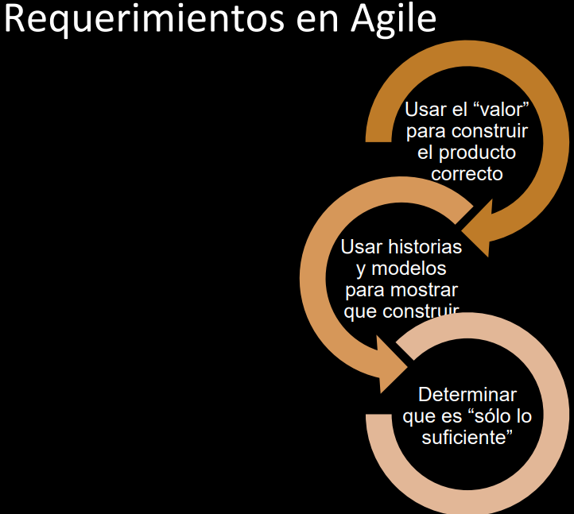

Product Backlog:
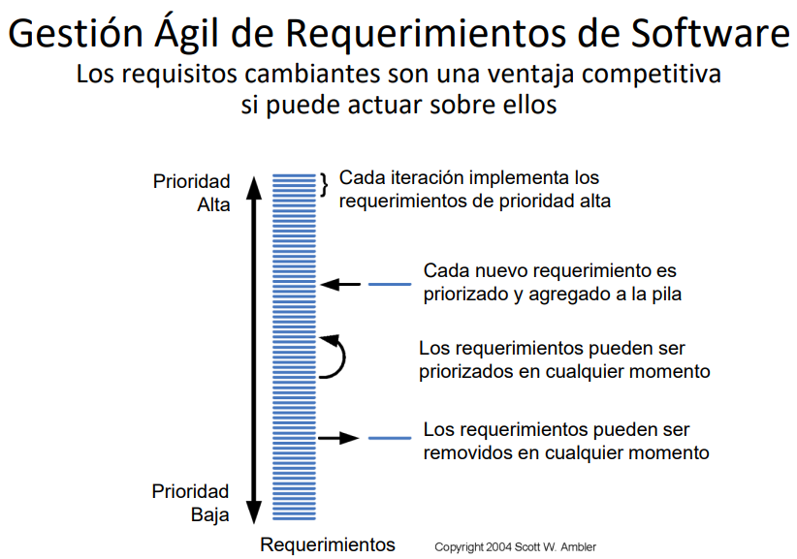
Estas decisiones son tomadas por el producto owner con cierta incidencia del equipo en las mismas.

User Story: Descripción corta de una necesidad propia del usuario. Estas existen en el dominio del problema, a nivel de requerimientos del usuario en el contexto del negocio. Énfasis en lo que necesita el usuario que el software haga.
(Equivalentes a Casos de Uso, que se encuentran a nivel de requerimientos del software.)
Las 3C: Card, Conversation y Confirmation
La parte visible es la tarjeta, la conversación es la parte mas importante (pero “invisible”)
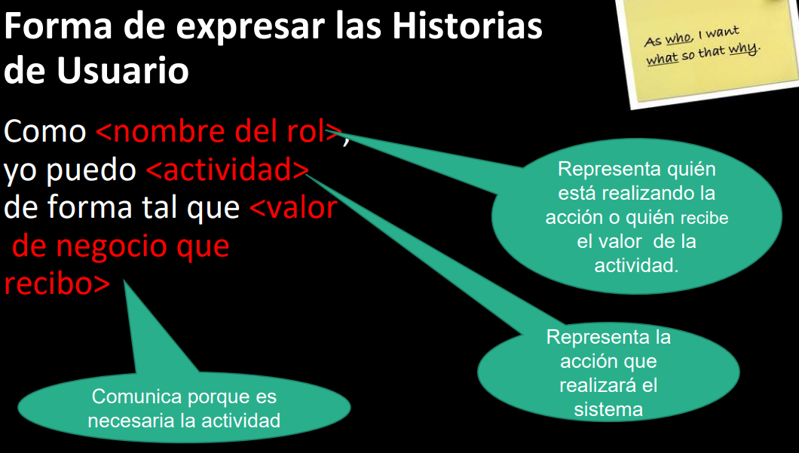

Requerimientos no funcionales las definimos en tarjetas aparte como restricciones o tech story.

